**7个基础的特征向量：**

**1.性别 2. 年龄 3.招聘渠道 4.文凭 5.在职年龄 6. 婚姻状况 7. 职称**

**使用的算法：RBF核的SVM**

**加强部分：将测试数据分为多组，构建多个模型，在新数据进来的时候，用多个模型预测结果。产生的结果再进行投票，产生最终的结果。**

1. **改变特征向量**

**加入了岗位分类**

**之前：**

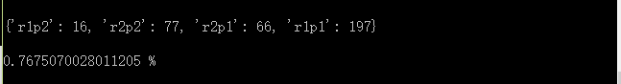

**现在：**

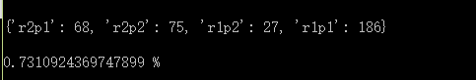

1. **调参的尝试**

A.线性核函数

之前：



现在：

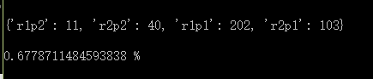

C=1.5

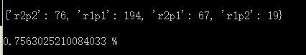

B.惩罚因子c的调整

C=5

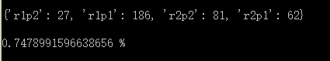

C=10

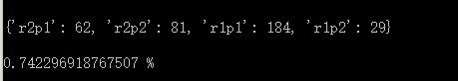

C=20

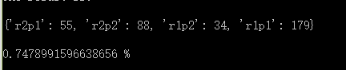

C=30

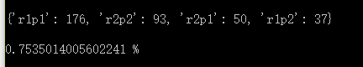

C=40

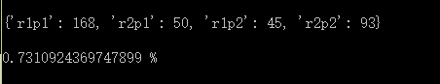

C=50

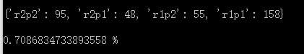

C=100

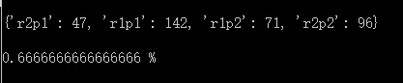

**加入岗位分类情况下：**